平成27年度 牧地区“山菜の里づくり”第２回保全活動
『サツマイモの植え付け・草引き・草刈り』
平成27年６月６日（土曜日）、豊能町・牧地区でサツマイモの植え付け・草引き・草刈りを
ファンクラブ会員や牧農空間活性化協議会員など合わせて2９名で行いました。
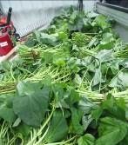

サツマイモの苗です。（左写真）

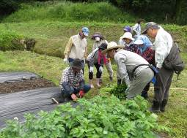
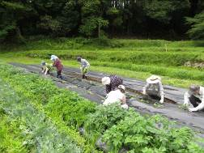

植え付け方法について、説明を聞きます。植え付け方法には「水平植え」、「船底植え」など何種類も方法があり、植え方によってサツマイモの大きさや数がかわります。

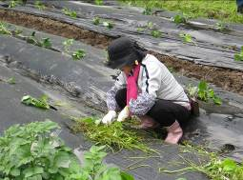
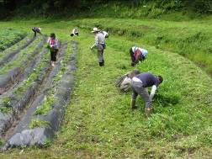

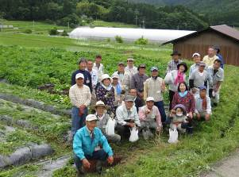
マルチと苗の間に、周辺の草を刈り挟みます。
（左上写真）
太陽の光がマルチに吸収され、温度が上がるとマルチに触れている部分から苗が枯れてしまうので、草をクッションにして直接苗がマルチに当たらないようにします。
周辺の草刈りもでき、有効活用もできて一石二鳥です！！
3月に植えたジャガイモを試しに掘ったので、
一緒に記念撮影です！（左写真）

